新人教版九年级物理十七章第二节
《核能》教学设计
长海县第一中学 李宝堂
一、教材分析
本节内容由”核能”“裂变”和“聚变”三部分构成。学生对裂变、聚变、链式反应等概念比较陌生，需要老师讲解。本节内容较多，而课堂时间有限，要想充分发挥学生探究问题的自主性、体现学生学习主体性，更好地激发学生探究欲望和学习兴趣，培养发散思维、创造性思维，把握各环节的时间很重要。因此老师要提前布置各学习小组搜集与核能相关的资料。如原子弹、氢弹研制、爆炸、我国核研究成果、核电站建设、俄罗斯的切尔诺贝利核电站泄漏事件、日本地震引起的全球性对核辐射的恐慌等文字图片资料。老师除了和学生一起准备相关资料外，还要制作《链式反应》和《热核反应》Flash动画等上课用课件。
二、教学目标
知识和技能：
1．了解原子、原子核的结构；了解核能、裂变、聚变、链式反应。
2．了解核电站的常识，知道核能的优点和可能带来的问题。了解我国和世界核能利用新进展。
过程与方法：
1．通过交流学习，学习信息处理方法，培养信息处理能力。
情感态度与价值观：
1．从能源问题到能源科学引发学生的学习兴趣和学习欲望。
2．认识科学技术对人类生活的影响，树立将科学服务于人类的意识。
3．增强热爱和平及强军强国的使命感与责任感。
三、教学重难点
重点：裂变和链式反应、，聚变的原理以及如何利用核能更多的给人类造福。
难点：核裂变和链式反应，聚变的原理。
四、教学手段
主要利用多媒体课件、图片、视频、文本资料等辅助教学。本节课为了突出教学重点，激发学生学习热情，体现学生主体地位和老师主导作用，教学中核裂变、核聚变过程、链式反应主要是通过动画演示、视频影像观看、老师讲解和学生模拟活动完成等形式完成。原子结构以复习提问的形式回顾，通过图片和数据资料展示明确。核电站、核能利用及研究发展前景等知识主要是利用学生自己搜集的资料交流讨论、老师补充总结等方式进行。核能和平利用和危害则采用小组讨论辩论的形式进行。

五、板书设计
第2节 核 能
一.核能 二.裂变
1.原子的结构 质子（带正电） 1.链式反应：可控制----核反应堆
原子核
原子 中子（不带电） 不可控制—原子弹
电子（带负电）
2.核能：由原子核的变化而释放的巨大能量叫核能。 三.聚变：也称热核反应
3.获得途径：裂变和聚变 不可控制—氢弹

六、教学过程
教学  环节 | 教师活动 | 学生活动 | 说 明
引  入  新  课 | 请学生展示交流准备的资料，展示播放广岛原子弹爆炸视频、图片和核电站图片。  导言、点题、板书 | 展示交流准备的资料，观看老师提供的资料，听讲、思考。 | 让学生感受核裂变的威力，吸引学生，使学生能积极、主动参与学习活动。
知  识  建  构 | （一）原子、原子核  提问，引导复习原子结构，板书。  类比说明。  （二）核能  师：质子、中子依靠强大的核力紧密结合在一起，一旦原子核发生分裂或聚合，就可能释放出惊人的能量，这就是核能。  师：获取核能的方式主要有核裂变和核聚变  师：质量较大的原子核分裂成两个中等质量的原子核，同时释放出能量的过程就是裂变。  （三）裂变。  师：将火柴搭成如图所示结构，点燃第一根火柴后，会发生什么现象呢？  师：这就像用中子轰击铀235原子核，铀核分裂时释放出核能，同时还会产生几个新的中子，这些中子又会轰击其它铀核……于是就导致一系列铀核持续裂变，并释放出大量核能。这就是链式反应。  课件展示链式反应动画、示意图  师：谁能说一说，现在人类对利用裂变释放的核能有哪些方面应用呢？  展示：播放视频：核电站、原子弹、我国核电站建设和原子弹研制等相关内容。  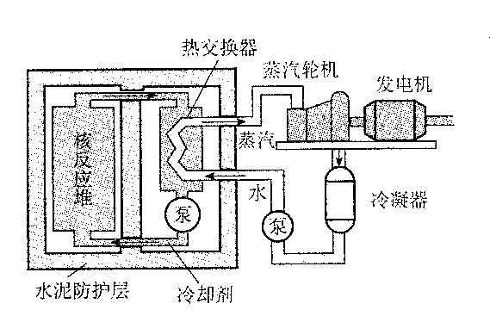  引导分析核电站能量转化  总结、板书：链式反应：  可控制----核反应堆  不可控制—原子弹  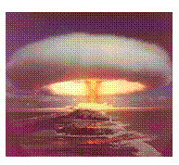  （四）聚变：  指导学生阅读教材，  播放展示核聚变过程。  师：如何实现聚变，如何利用聚变释放的核能，科学家正在积极地探索着．科学家预言，通过可控制聚变来利用核能，有望彻底解决人类能源问题．愿同学们今后对此做出贡献．  提出问题：核能和平利用和危害。  组织辩论。  总结。 | 思考问题，回答、交流、  观察、记忆，  听讲、记录  听讲，记录  将火柴搭成图示结构。  讨论交流并回答问题。  听讲，观看动画、观察图片，理解链式反应。  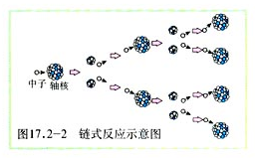  讨论交流展示并回答  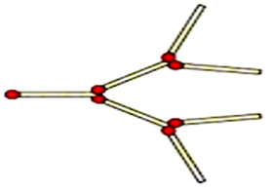  一是利用核能发电，一是应用到军事领域  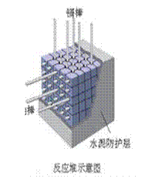  讨论交流回答核电站能量转化  阅读教材。  展示交流小组合作准备的资料。  选派辩手，进行辩论。 | 复习以前学过的知识，文本节新授知识衔接做准备。  让学生连接核能及获得方式  模拟感知理解链式反应，  突出教学重点，突破教学难点。  检查反馈学生搜集的资料，培养搜集处理信息等能力。  贯彻课程理念，关心科技发展。渗透爱国注意教育。  培养自学能力、分析概括、交流等能力和团队精神。让学生在互动式的自主探究学习中，了解核能的优点和可能带来的问题，初步认识科学及相关技术对于人类生活的影响有两面性。同时，提高他们的环保意识和爱国主义情感。
课  堂  训  练 | 1. 原子是由原子核和核外 组成的；原子核是由质子和 组成的。  2.太阳内部每时每刻都在发生核 ，核电站的核反应堆是利用 （选填“可”或“不可”）控制的核 变释放能量来发电的。氢弹爆炸时发生的核反应是核 变。  3.核电站原理的示意图，简要指出核电站能量转化的过程。  4. 核电在一定程度上解决了能源紧缺的问题，但核电站也存在一定的危害，其危害之一是：__________________。  5.关于裂变和聚变，下列说法正确的是( )  A．裂变的链式反应速度可以人工控制，使核能和平使用  B．目前轻核聚变可以人工控制，使核能和平利用  C．原子反应堆既能控制裂变反应速度，也能控制聚变反应速度，使它们都能和平使用  D．裂变和聚变目前还不能做到人工控制，所以都不能和平使用  6.“链式反应”发生在 ( )  A．核裂变时 B．核聚变时  C．氢弹爆炸时 D．铀自变放出射线时  7.关于核电站，下列说法中正确的是( )  A．核电站利用轻核的聚变产生的能量来发电  B．核电站的核心是核反应堆，它是以铀为燃料的  C．核电站的反应堆中放出的核能可以直接转化为电能  D．核电站不适用于缺少煤、石油、水能等能源的地区 | 做小卷题。 | 巩固强化知识目标，反馈学生学习情况。
课堂  小结 | 引导总结概括本节学习目标。 | 结合板书，总结交流本节课收获。 | 强化教学目标

